муниципальное бюджетное общеобразовательное учреждение
«Средняя общеобразовательная школа № 20»
Артемовского городского округа

П Р И К А З

17.09.2020 № 34-О

О назначении лиц, ответственных за организацию и проведение в образовательном учреждении ВПР-2020

В соответствии с приказом Рособрнадзора от 06.05.2020 г. №567 "О внесении изменений в приказ Федеральной службы по надзору в сфере образования и науки от 27 декабря 2019 г. №1746 «О проведении Федеральной службой по надзору в сфере образования и науки мониторинга качества подготовки обучающихся общеобразовательных организаций в форме всероссийских проверочных работ», на основании письма Рособрнадзора от 22.05.2020 г. №14-12 «О проведении всероссийских проверочных работ в 5-9 классах осенью 2020 года», приказа МКУ Управления образования администрации Артемовского городского округа от 04.09.2020 №188 «О проведении Всероссийских проверочных работ в муниципальных общеобразовательных организациях Артемовского городского округа в 2020 году»,
ПРИКАЗЫВАЮ:

  - Назначить ответственным за организацию и проведение в МБОУ СОШ №20 всероссийских проверочных работ в 5-8 классах заместителя директора по учебно-воспитательной работе Терентьеву Евгению Ильиничну.
  - Утвердить график проведения ВПР-2020 в ОУ (Приложение 1).
  - Утвердить составы экспертных комиссий (Приложение 2).
  - Терентьевой Е.И. обеспечить получение архивов с материалами и передачу их учителям-предметникам, произвести загрузку форм сбора результатов в систему ФИС ОКО до 19.10.2020.
  - Ковалевой М.И., учителю информатики обеспечить техническое сопровождение всероссийской проверочной работы по английскому языку для 8 класса.
  - Учителям-предметникам провести проверочные работы с 14.09.2020 по 12.10.2020 согласно разработанному графику.
  - Ответственным в аудиториях, общественным наблюдателям, экспертам проверочных комиссий в своей работе руководствоваться Порядком организации и проведения Всероссийских проверочных работ в муниципальных общеобразовательных организациях Артемовского городского округа, Положением об обеспечении объективности процедуры оценки качества образования и олимпиад школьников в МБОУ СОШ №20.
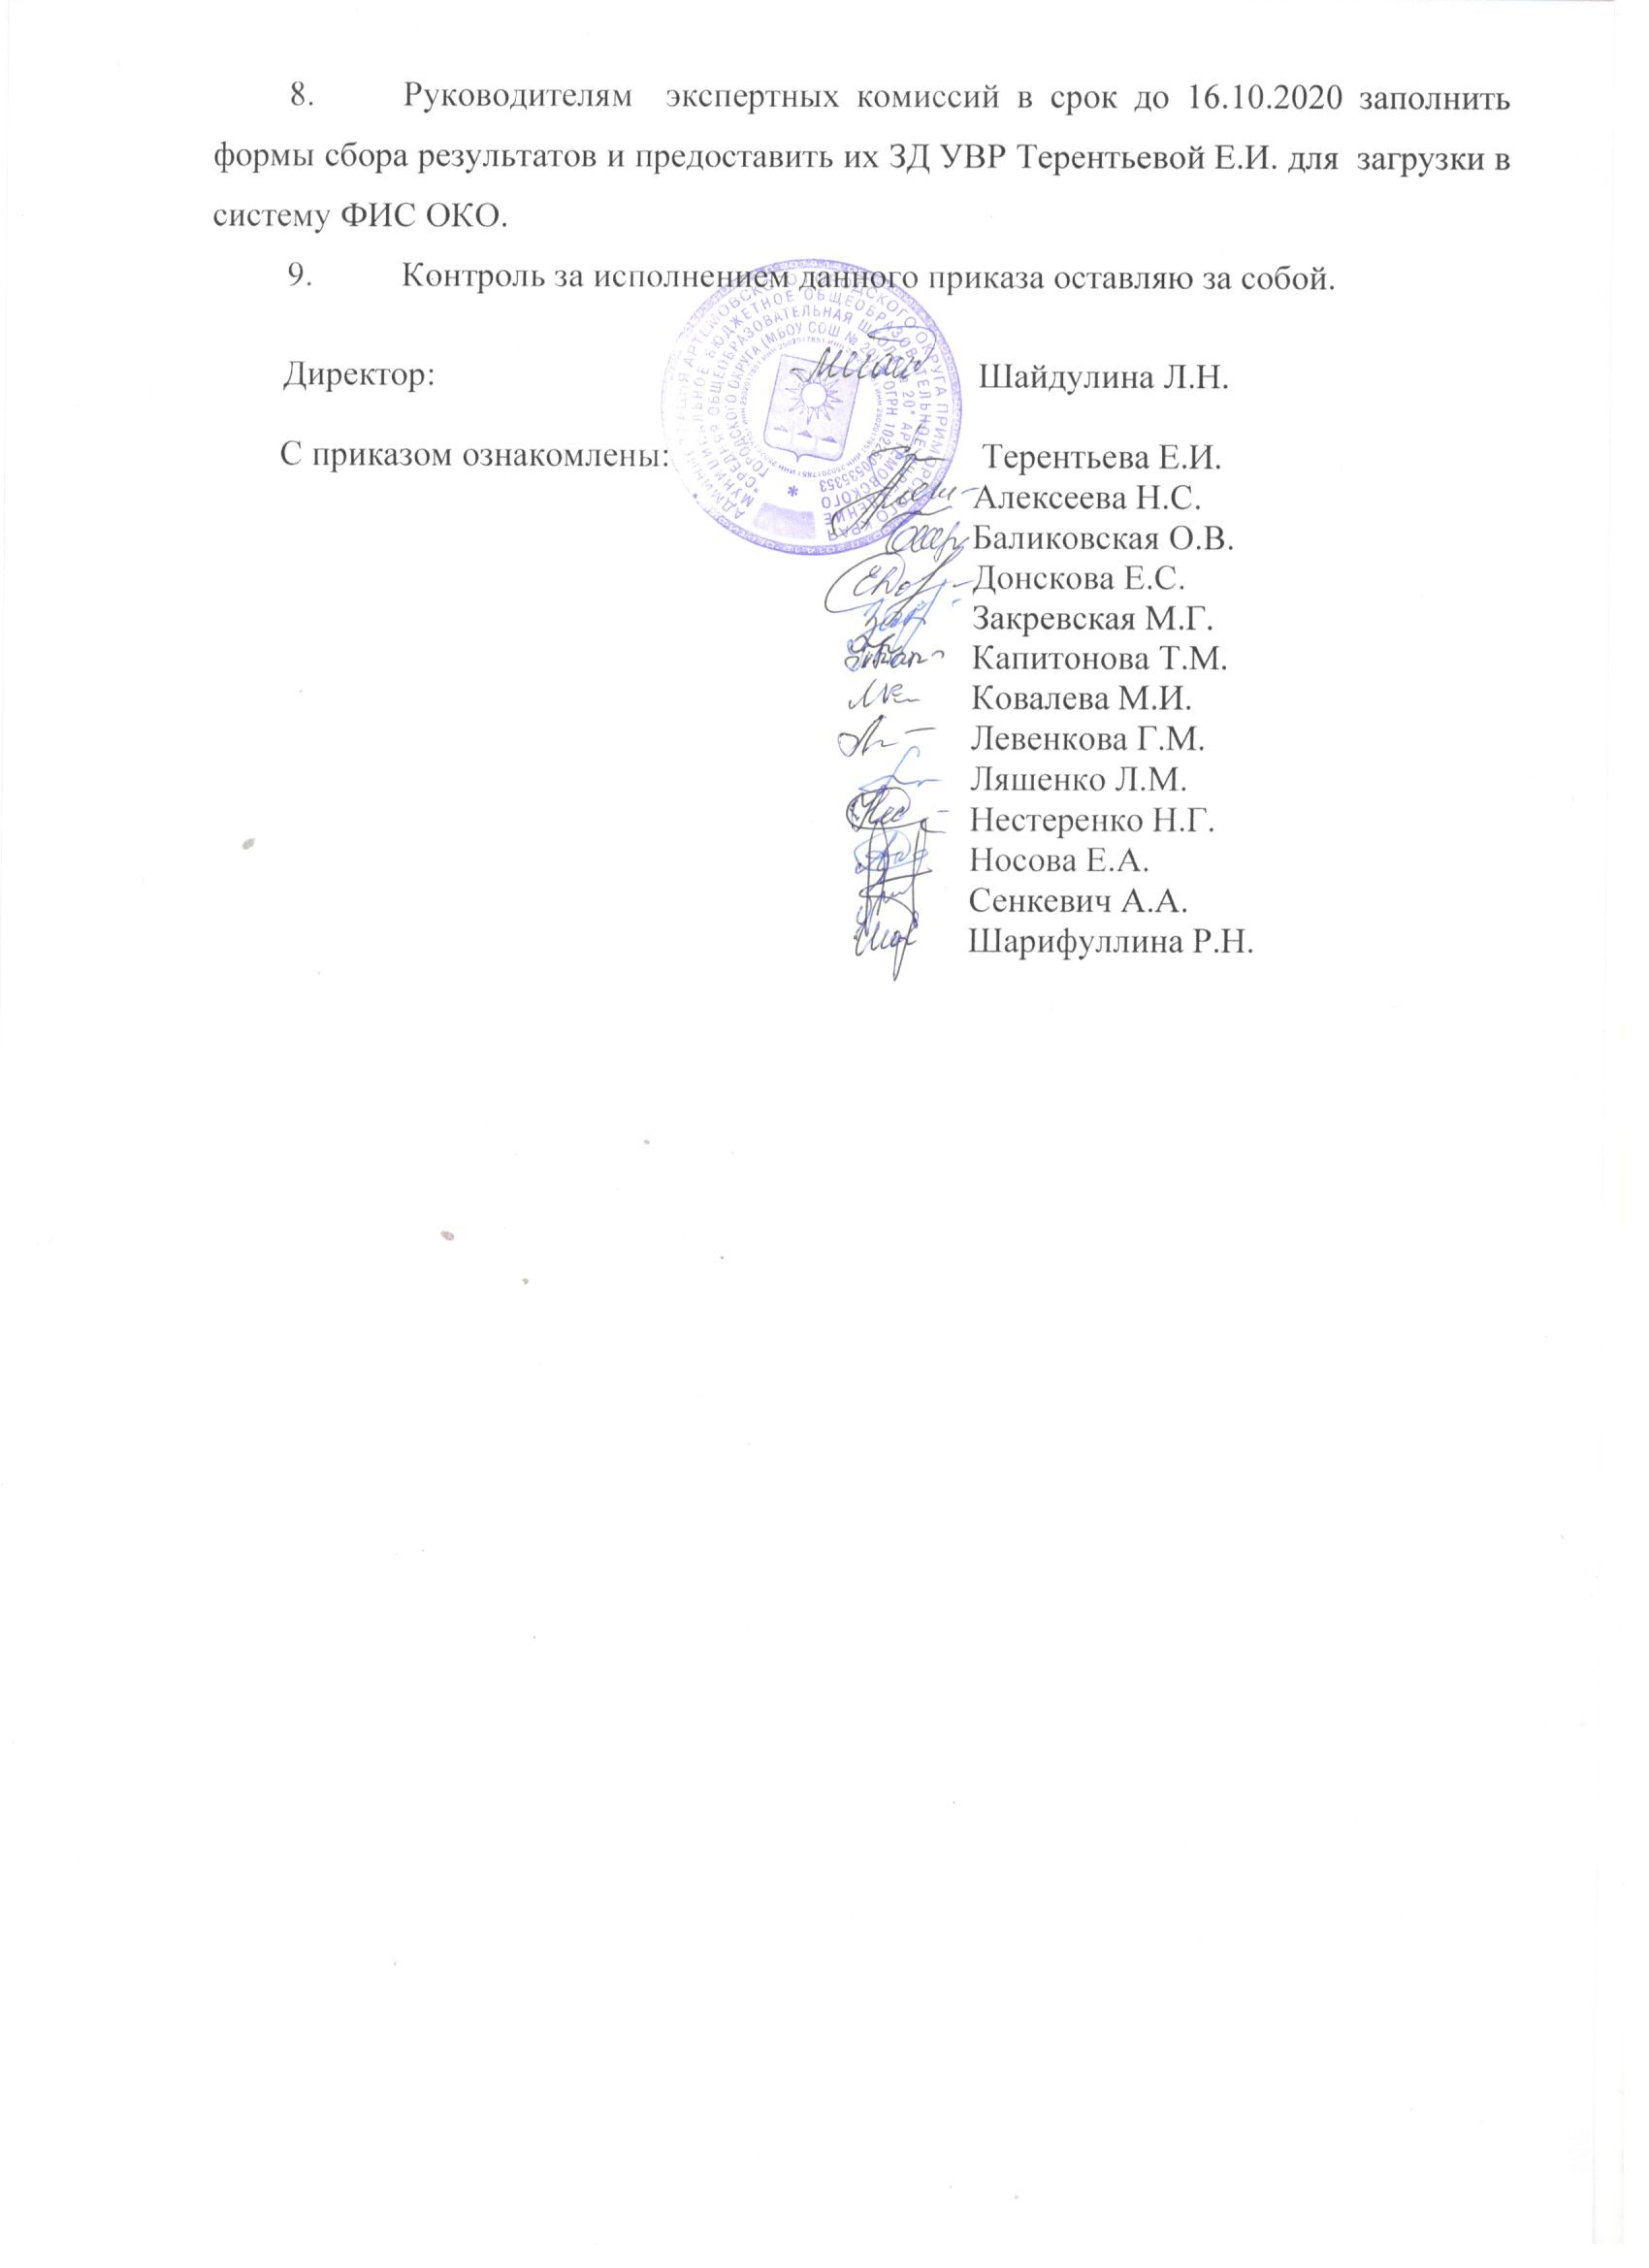
Приложение 1
ГРАФИК ПРОВЕДЕНИЯ ВПР-2020
Класс | Предмет |  |  |  |  |  |  |  |  |  |  | Число
8 класс (I смена) | Биология |  |  |  |  |  |  |  |  |  |  | 21.09.2020 (понедельник)
8 класс (I смена) | Аудитория/время |  |  |  |  |  |  |  |  |  |  | Аудитория/время
8 класс (I смена) | №11 |  |  |  |  |  |  | 2-3 урок |  |  |  | №10 |  |  |  | 2-3 урок
8 класс (I смена) | Ответственный в ауд. |  |  |  |  |  |  |  |  |  |  | Ответственный в ауд.
8 класс (I смена) | Шарифуллина Р.Н, учитель истории и обществознания |  |  |  |  |  |  |  |  |  |  | Капитонова Т.М., учитель английского языка
8 класс (I смена) | География |  |  |  |  |  |  |  |  |  |  | 22.09.2020 (вторник)
8 класс (I смена) | Аудитория/время |  |  |  |  |  |  |  |  |  |  | Аудитория/время
8 класс (I смена) | №11 | 2-3 урок |  |  |  |  |  |  |  |  |  | №10 |  |  |  |  |  |  | 2-3 урок
8 класс (I смена) | Ответственный в ауд. |  |  |  |  |  |  |  |  |  |  | Ответственный в ауд.
8 класс (I смена) | Донскова Е.С., учитель математики |  |  |  |  |  |  |  |  |  |  | Шарифуллина Р.Н, учитель истории и обществознания
8 класс (I смена) | Общественный наблюдатель
8 класс (I смена) | Тонковид А.И.
8 класс (I смена) | Обществознание |  |  |  |  |  |  |  |  |  |  | 24.09.2020 (четверг)
8 класс (I смена) | Аудитория/время |  |  |  |  |  |  |  |  |  |  | Аудитория/время
8 класс (I смена) | №11 |  | 2-3 урок |  |  |  |  |  |  |  |  | №10 |  |  |  |  |  | 2-3 урок
8 класс (I смена) | Ответственный в ауд. |  |  |  |  |  |  |  |  |  |  | Ответственный в ауд.
8 класс (I смена) | Донскова Е.С., учитель математики |  |  |  |  |  |  |  |  |  |  | Шарифуллина Р.Н, учитель истории и обществознания
8 класс (I смена) | История |  |  |  |  |  |  |  |  |  |  | 25.09.2020 (пятница)
8 класс (I смена) | Аудитория/время |  |  |  |  |  |  |  |  |  |  | Аудитория/время
8 класс (I смена) | №11 |  |  |  |  |  | 2-3 урок |  |  |  |  | №10 |  |  |  |  |  |  |  |  | 2-3 урок
8 класс (I смена) | Ответственный в ауд. |  |  |  |  |  |  |  |  |  |  | Ответственный в ауд.
8 класс (I смена) | Баликовская О.В., учитель русского языка и литературы |  |  |  |  |  |  |  |  |  |  | Донскова Е.С., учитель математики
8 класс (I смена) | Английский язык |  |  |  |  |  |  |  |  |  |  | 30.09.2020 (среда)
8 класс (I смена) | Аудитория/время
8 класс (I смена) | №12 |  |  |  |  |  |  |  |  |  |  | 2-5 урок
8 класс (I смена) | Ответственный в ауд. |  |  |  |  |  |  |  |  |  |  | Технический специалист
8 класс (I смена) | Терентьева Е.И.,  ЗД УВР |  |  |  |  |  |  |  |  |  |  | Ковалева М.И., учитель информатики
8 класс (I смена) | Русский язык |  |  |  |  |  |  |  |  |  |  | 5.10.2020 (понедельник)
8 класс (I смена) | Аудитория/время |  |  |  |  |  |  |  |  |  |  | Аудитория/время
8 класс (I смена) | №11 |  |  |  |  |  | 2-3 урок |  |  |  |  | №10 |  |  |  |  |  | 2-3 урок
8 класс (I смена) | Ответственный в ауд. |  |  |  |  |  |  |  |  |  |  | Ответственный в ауд.
8 класс (I смена) | Шарифуллина Р.Н, учитель истории и обществознания |  |  |  |  |  |  |  |  |  |  | Левенкова Г.М., учитель английского языка
8 класс (I смена) | Математика |  |  |  |  |  |  |  |  |  |  | 6.10.2020 (вторник)
8 класс (I смена) | Аудитория/время |  |  |  |  |  |  |  |  |  |  | Аудитория/время
8 класс (I смена) | №11 |  |  |  |  |  |  | 2-3 урок |  |  |  | №10 |  |  |  |  |  |  |  |  |  | 2-3 урок
8 класс (I смена) | Ответственный в ауд. |  |  |  |  |  |  |  |  |  |  | Ответственный в ауд.
8 класс (I смена) | Шарифуллина Р.Н, учитель истории и обществознания |  |  |  |  |  |  |  |  |  |  | Бондаренко И.Ю., учитель химии
8 класс (I смена) | Физика |  |  |  |  |  |  |  |  |  |  | 8.10.2020 (четверг)
8 класс (I смена) | Аудитория/время |  |  |  |  |  |  |  |  |  |  | Аудитория/время
8 класс (I смена) | №11 |  |  |  |  |  |  |  |  |  | 2-3 урок | №10 |  |  |  |  |  |  | 2-3 урок
8 класс (I смена) | Ответственный в ауд. |  |  |  |  |  |  |  |  |  |  | Ответственный в ауд.
8 класс (I смена) | Алексеева Н.С., учитель географии и биологии |  |  |  |  |  |  |  |  |  |  | Нестеренко Н.Г., учитель русского языка и литературы
7 класс (II смена) | Биология |  |  |  |  |  |  |  |  |  |  | 18.09.2020 (пятница)
7 класс (II смена) | Аудитория/время |  |  |  |  |  |  |  |  |  |  | Аудитория/время
7 класс (II смена) | №11, №8  (7А класс) |  |  |  |  |  |  |  | 2-3 урок |  |  | №10, №12  (7Б класс) |  |  | 2-3 урок
7 класс (II смена) | Ответственный в ауд. |  |  |  |  |  |  |  |  |  |  | Ответственный в ауд.
7 класс (II смена) | Баликовская О.В., учитель русского языка и литературы (ауд №11)  Сенкевич А.А., учитель физ. культуры  (ауд. №8) |  |  |  |  |  |  |  |  |  |  | Донскова Е.С., учитель математики  (ауд №10)  Капитонова Т.М., учитель английского языка  (ауд №12)
7 класс (II смена) | География |  |  |  |  |  |  |  |  |  |  | 22.09.2020 (вторник)
7 класс (II смена) | Аудитория/время |  |  |  |  |  |  |  |  |  |  | Аудитория/время
7 класс (II смена) | №11, №8  (7А класс) |  |  |  |  |  | 2-3 урок |  |  |  |  | №10, №12  (7Б класс) |  |  |  |  | 2-3 урок
7 класс (II смена) | Ответственный в ауд. |  |  |  |  |  |  |  |  |  |  | Ответственный в ауд.
7 класс (II смена) | Баликовская О.В., учитель русского языка и литературы (ауд №11)  Терентьева Е.И.,  ЗД УВР (ауд. №8) |  |  |  |  |  |  |  |  |  |  | Нестеренко Н.Г., учитель русского языка и литературы (ауд №10)  Сенкевич А.А., учитель физ. культуры  (ауд. №12)
7 класс (II смена) | Обществознание |  |  |  |  |  |  |  |  |  |  | 28.09.2020 (понедельник)
7 класс (II смена) | Аудитория/время |  |  |  |  |  |  |  |  |  |  | Аудитория/время
7 класс (II смена) | №11, №8  (7А класс) |  |  |  |  |  | 2-3 урок |  |  |  |  | №10, №12  (7Б класс) |  |  |  |  |  | 2-3 урок
7 класс (II смена) | Ответственный в ауд. |  |  |  |  |  |  |  |  |  |  | Ответственный в ауд.
7 класс (II смена) | Алексеева Н.С, учитель географии и биологии  Баликовская О.В., учитель русского языка и литературы (ауд №11) |  |  |  |  |  |  |  |  |  |  | Левенкова Г.М., учитель английского языка  (ауд №10)  Терентьева Е.И.,  ЗД УВР (ауд. №12)
7 класс (II смена) | История |  |  |  |  |  |  |  |  |  |  | 29.09.2020 (вторник)
7 класс (II смена) | Аудитория/время |  |  |  |  |  |  |  |  |  |  | Аудитория/время
7 класс (II смена) | №11, №8  (7А класс) |  |  |  |  |  |  | 2-3 урок |  |  |  | №10, №12  (7Б класс) |  |  |  |  |  |  |  | 2-3 урок
7 класс (II смена) | Ответственный в ауд. |  |  |  |  |  |  |  |  |  |  | Ответственный в ауд.
7 класс (II смена) | Баликовская О.В., учитель русского языка и литературы (ауд №11)  Терентьева Е.И.,  ЗД УВР  (ауд. №8) |  |  |  |  |  |  |  |  |  |  | Нестеренко Н.Г., учитель русского языка и литературы (ауд №10)  Сенкевич А.А., учитель  физ. культуры  (ауд. №12)
7 класс (II смена) | Русский язык |  |  |  |  |  |  |  |  |  |  | 8.10.2020 (четверг)
7 класс (II смена) | Аудитория/время |  |  |  |  |  |  |  |  |  |  | Аудитория/время
7 класс (II смена) | №11, №8  (7А класс) |  |  |  |  |  |  | 2-3 урок |  |  |  | №10, №12  (7Б класс) |  |  |  |  |  |  |  |  |  |  | 2-3 урок
7 класс (II смена) | Ответственный в ауд. |  |  |  |  |  |  |  |  |  |  | Ответственный в ауд.
7 класс (II смена) | Носова Е.А., учитель начальных классов  (ауд. №8)  Сенкевич А.А., учитель физ. культуры  (ауд. №11) |  |  |  |  |  |  |  |  |  |  | Шарифуллина Р.Н, учитель истории и обществознания  (ауд. №10)  Ковалева М.И., учитель информатики  (ауд. №12)
7 класс (II смена) | Математика |  |  |  |  |  |  |  |  |  |  | 9.10.2020 (пятница)
7 класс (II смена) | Аудитория/время |  |  |  |  |  |  |  |  |  |  | Аудитория/время
7 класс (II смена) | №11, №8  (7А класс) |  |  |  |  |  |  |  | 2-3 урок |  |  | №10, №12  (7Б класс) |  |  |  |  |  |  |  |  |  |  |  |  | 2-3 урок
7 класс (II смена) | Ответственный в ауд. |  |  |  |  |  |  |  |  |  |  | Ответственный в ауд.
7 класс (II смена) | Баликовская О.В., учитель русского языка и литературы  (ауд. №11)  Сенкевич А.А., учитель физ. культуры  (ауд. №8) |  |  |  |  |  |  |  |  |  |  | Носова Е.А., учитель начальных классов  (ауд. №10)  Терентьева Е.И.,  ЗД УВР  (ауд. №12)
7 класс (II смена) | Общественный наблюдатель
7 класс (II смена) | Тонковид А.И.
6 класс (II смена) | История |  |  |  |  |  |  |  |  |  |  | 18.09.2020 (пятница)
6 класс (II смена) | Аудитория/время |  |  |  |  |  |  |  |  |  |  | Аудитория/время
6 класс (II смена) | №7 |  |  | 2-3 урок |  |  |  |  |  |  |  | №8 |  | 2-3 урок
6 класс (II смена) | Ответственный в ауд. |  |  |  |  |  |  |  |  |  |  | Ответственный в ауд.
6 класс (II смена) | Терентьева Е.И.,  ЗД УВР |  |  |  |  |  |  |  |  |  |  | Алексеева Н.С, учитель географии и биологии
6 класс (II смена) | Биология |  |  |  |  |  |  |  |  |  |  | 29.09.20202 (вторник)
6 класс (II смена) | Аудитория/время |  |  |  |  |  |  |  |  |  |  | Аудитория/время
6 класс (II смена) | №7 |  |  |  |  |  |  |  | 2-3 урок |  |  | №8 |  |  |  | 2-3 урок
6 класс (II смена) | Ответственный в ауд. |  |  |  |  |  |  |  |  |  |  | Ответственный в ауд.
6 класс (II смена) | Донскова Е.С., учитель математики |  |  |  |  |  |  |  |  |  |  | Левенкова Г.М., учитель английского языка
6 класс (II смена) | Русский язык |  |  |  |  |  |  |  |  |  |  | 5.10.2020 (понедельник)
6 класс (II смена) | Аудитория/время |  |  |  |  |  |  |  |  |  |  | Аудитория/время
6 класс (II смена) | №7 |  |  |  | 2-3 урок |  |  |  |  |  |  | №8 |  |  |  | 2-3 урок
6 класс (II смена) | Ответственный в ауд. |  |  |  |  |  |  |  |  |  |  | Ответственный в ауд.
6 класс (II смена) | Шарифуллина Р.Н, учитель истории и обществознания |  |  |  |  |  |  |  |  |  |  | Капитонова Т.М., учитель английского языка
6 класс (II смена) | Математика |  |  |  |  |  |  |  |  |  |  | 7.10.2020 (среда)
6 класс (II смена) | Аудитория/время |  |  |  |  |  |  |  |  |  |  | Аудитория/время
6 класс (II смена) | №7 |  |  |  |  |  |  |  |  |  | 2-3 урок | №8 | 2-3 урок
6 класс (II смена) | Ответственный в ауд. |  |  |  |  |  |  |  |  |  |  | Ответственный в ауд.
6 класс (II смена) | Баликовская О.В., учитель русского языка и литературы |  |  |  |  |  |  |  |  |  |  | Носова Е.А., учитель начальных классов
6 класс (II смена) | Общественный наблюдатель
6 класс (II смена) | родитель (из числа род. комитета)
5 класс (I смена) | Окружающий мир |  |  |  |  |  |  |  |  |  |  | 18.09.2020 (пятница)
5 класс (I смена) | Аудитория/время |  |  |  |  |  |  |  |  |  |  | Аудитория/время
5 класс (I смена) | №7 |  |  |  |  | 2-3 урок |  |  |  |  |  | №8 |  |  |  |  |  |  |  |  |  |  |  | 2-3 урок
5 класс (I смена) | Ответственный в ауд. |  |  |  |  |  |  |  |  |  |  | Ответственный в ауд.
5 класс (I смена) | Сенкевич А.А., учитель физ. культуры |  |  |  |  |  |  |  |  |  |  | Донскова Е.С., учитель математики
5 класс (I смена) | Русский язык |  |  |  |  |  |  |  |  |  |  | 6.10.2020 (вторник)
5 класс (I смена) | Аудитория/время |  |  |  |  |  |  |  |  |  |  | Аудитория/время
5 класс (I смена) | №7 |  |  |  |  |  |  |  |  | 2-3 урок |  | №8 |  |  |  |  |  |  |  |  |  | 2-3 урок
5 класс (I смена) | Ответственный в ауд. |  |  |  |  |  |  |  |  |  |  | Ответственный в ауд.
5 класс (I смена) | Терентьева Е.И.,  ЗД УВР |  |  |  |  |  |  |  |  |  |  | Ковалева М.И., учитель информатики
5 класс (I смена) | Общественный наблюдатель
5 класс (I смена) | родитель (из числа род. комитета)
5 класс (I смена) | Математика |  |  |  |  |  |  |  |  |  |  | 8.10.2020 (четверг)
5 класс (I смена) | Аудитория/время |  |  |  |  |  |  |  |  |  |  | Аудитория/время
5 класс (I смена) | №7 |  |  |  |  |  | 2-3 урок |  |  |  |  | №8 |  |  |  |  |  |  |  |  |  |  | 2-3 урок
5 класс (I смена) | Ответственный в ауд. |  |  |  |  |  |  |  |  |  |  | Ответственный в ауд.
5 класс (I смена) | Баликовская О.В., учитель русского языка и литературы |  |  |  |  |  |  |  |  |  |  | Сенкевич А.А., учитель физ. культуры

Приложение 2
Список экспертов комиссий по проверке работ
Экспертные комиссии | Ф.И.О. эксперта | Руководитель
Русский язык | Баликовская о.В.  Закревская М.Г.  Нестеренко Н.Г. | Баликовская О.В.
Математика  Физика | Терентьева Е.И.  Донскова Е.С.  Закревская М.Г.  Ляшенко Л.М. | Терентьева Е.И.
История и обществознание | Шарифуллина Р.Н. | Шарифуллина Р.Н.
Геобрафия и биология  Окружающий мир | Алексеева Н.С.  Бондаренко И.Ю.  Закревская М.Г. | Алексеева Н.С.
Иностранный язык (английский) | Левенкова Г.М.  Капитонова Т.М. | Левенкова Г.М.

